TRABAJO DE HISTORIA DE LAS MATEMATICAS:

“LOS COMIENZOS DE LA GEOMETRIA PROYECTIVA”

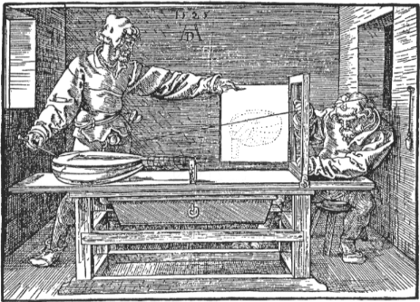

Liduvina Gómez Adell
(Noviembre 2005)

PERSPECTIVA

Aunque algunos de los conceptos aparecen ya en los griegos, podemos afirmar que la geometría proyectiva tiene sus orígenes en el trabajo de los artistas del Renacimiento (S.XV).

Los artistas del Renacimiento eran contratados por los príncipes para realizar todo tipo de tareas, desde la creación de grandes pinturas hasta el diseño de fortificaciones, canales, puentes, iglesias… Por esto estaban obligados a aprender matemáticas, física, arquitectura, ingeniería, tallado en piedras, anatomía… Realizaron trabajos manuales, pero también se ocuparon de problemas más abstractos. En el siglo XV ellos eran los mejores físicos matemáticos.

Para valorar las contribuciones a la geometría hay que destacar sus nuevos objetivos en la pintura. En el periodo medieval las pinturas eran de carácter principalmente religioso y los pintores representaban a los personajes y objetos de una forma sumamente estilizada, generalmente sobre fondo dorado, para subrayar que el cuadro no tenía conexión con el mundo real. Con el Renacimiento apareció el interés por describir ese mundo real, pintar el mundo tridimensional en sus lienzos bidimensionales.

Filippo Brunelleschi (1377-1446) fue el primer artista en tener una teoría sobre el método a usar. Fue el primero en estudiar y utilizar intensivamente las matemáticas. Se dice que su interés en las matemáticas le llevó a estudiar la perspectiva, y que empezó a pintar para aplicar la geometría.

El primer libro fue escrito por Leone Battista Alberti (1404-1472), considerado el genio teórico en la perspectiva matemática, que presentó sus ideas en “Della Pintura” (1435), un libro en el que incluía también estudios sobre óptica y que fue publicado en 1511 ya muerto su autor.

Alberti propone unas reglas para pintar lo que ve un ojo (consciente de que en la visión normal ambos ojos ven la misma escena desde posiciones distintas y el cerebro percibe la profundidad superponiendo esas dos imágenes, intenta conseguir esa ilusión de profundidad a base de juegos de luces y sombras y disminución de intensidad). El método se basaba en un instrumento llamado el “Velo de Alberti”. Su principio básico es el siguiente: Considera una pirámide de rayos que parten del ojo del pintor y terminan en cada punto de la escena que desea pintar. Esta pirámide de rayos la llamo proyección. Si entre la escena y el ojo se coloca una pantalla de cristal, cada uno de los rayos determina un punto sobre el cristal formándose así una sección. Y esta sección crea en el ojo la misma imagen que la escena misma. Según la posición de la pantalla, tendremos distintas secciones del mismo objeto.

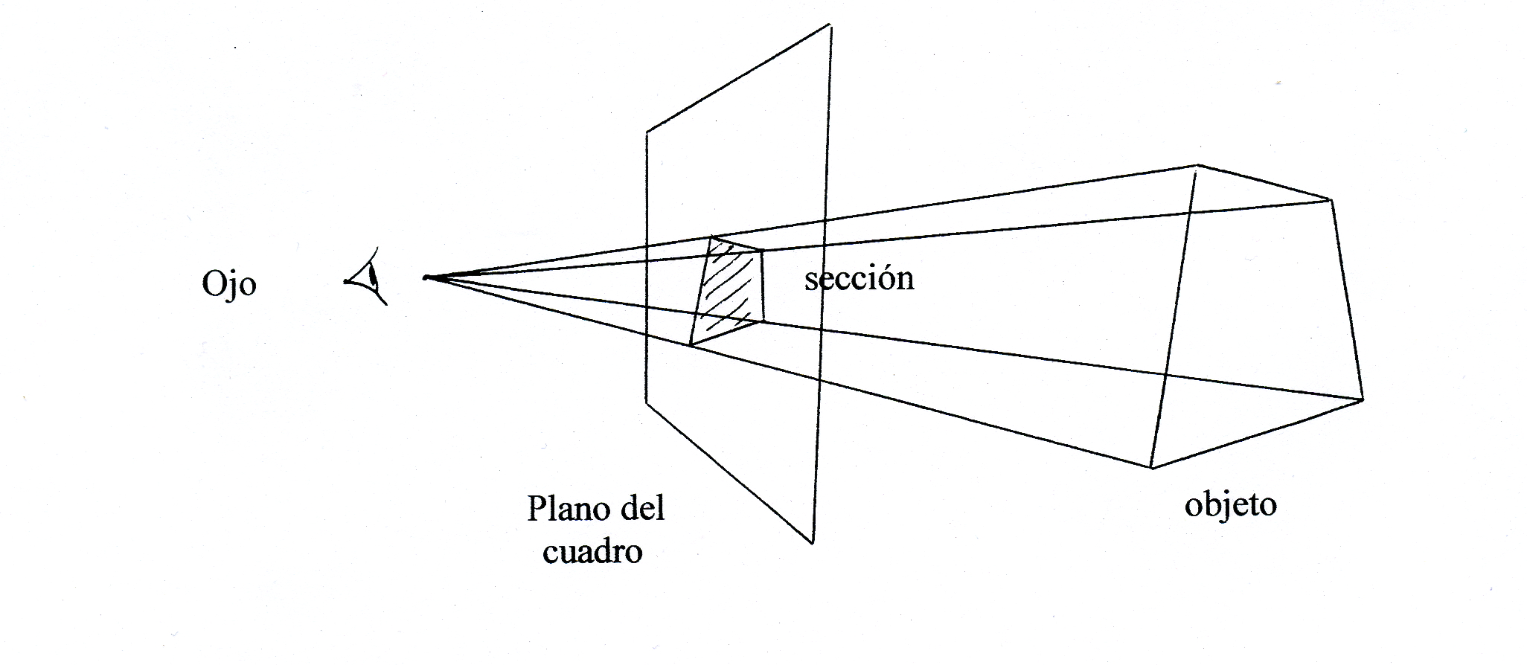

FIG 1: VELO DE ALBERTI

Como el pintor no ve a través del lienzo, se hacen necesarias una serie de reglas basadas en teoremas matemáticos que le digan como dibujarla. Alberti dio algunas reglas correctas, pero no dio detalles.

La importancia del trabajo de Alberti, aparte de introducir términos como proyección o sección, radica en que se plantea la pregunta inicial de la geometría proyectiva: ¿cuál es la relación matemática entre dos cualesquiera de estas secciones o cuales son las propiedades que tiene en común?

El problema básico de representación que resuelve Alberti es el del enlosado de cuadrados cuyos lados sean ortogonales y paralelos a la línea base. Desarrollo un método llamado “Construzione Legítima”
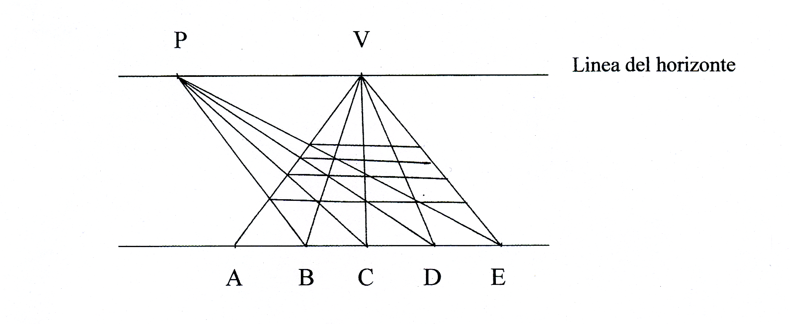

FIG 2: CONSTRUZIONE LEGÍTIMA

Toma A, B, C, D, E sobre la línea base a distancias iguales, uniéndolos con V y P sobre la línea del horizonte, siendo la distancia de V a P igual a la distancia del ojo al cuadro; los puntos de intersección de las rectas así trazadas determinan los vértices de las imágenes de los cuadrados.

Aunque muchos artistas escribieron sobre perspectiva, destacan tres nombres: Leonardo Da Vinci (1452-1519), Piero della Francesca (1410-1492) y a Albrecht Dürer (Alberto Durero) (1471-1528).

Da Vinci decía que la pintura debía ser una reproducción exacta de la realidad y que la perspectiva matemática lo permitiría (para él era “el timón e hilo conductor de la pintura”). Sus escritos sobre perspectiva se encuentran en su “Tratatto Della pintura” (1651).

Piero della Francesca estableció los principios matemáticos de la perspectiva de una forma bastante completa. Su obra “De prospectiva pingendi” aportó algunos avances a las ideas de Alberti. Sus procedimientos son útiles para los artistas, pero carecen del mínimo rigor en unas demostraciones que son simples construcciones.

Pero, sin lugar a dudas, el mejor matemático de los artistas del Renacimiento fue Durero. Trasladó al alemán todos los conocimientos adquiridos en Italia principalmente sobre perspectiva.

Sin embargo, la actividad matemática durante el Renacimiento no hizo progresos notables, y no fue hasta 1600 cuando se produce el primer avance reseñable en el aspecto teórico, cuando Ubaldo prolonga el plano base hasta el espectador.

Todos los trabajos de perspectiva pretendían estudiar una sección plana y resolver el problema de su construcción. La geometría proyectiva tiene por objeto, estudiar las propiedades comunes de las secciones planas de una misma figura al proyectarla desde un punto exterior. Así pues, los estudios sobre perspectiva fueron el punto de arranque de la geometría proyectiva, pero después corrieron por caminos diferentes. El primero en recorrer los senderos de la geometría proyectiva fue Girard Desargues (1591- 1661) considerado el padre de la geometría proyectiva.

GEOMETRIA PROYECTIVA

En los comienzos del siglo XVII, aparecen nuevos problemas en la ciencia aplicada que originan un renovado esfuerzo por ir más allá en los conocimientos geométricos de los griegos. En el campo de la geometría proyectiva trabajan tres personajes: Desargues, Pascal y La Hire.

DESARGUES

Nació en Lyon, de familia acomodada. No se sabe nada de sus estudios hasta que aparece en París en 1626 en los círculos filosóficos y científicos cercanos a Descartes. Fue fundamentalmente un ingeniero y arquitecto, por lo que sus obras matemáticas están dirigidas a su aplicación práctica. Sus métodos geométricos y su curiosa terminología pronto causaron extrañeza y la incomprensión de su época, donde le tildaron de loco, le llevó a retirarse en Lyon en 1650.

Su obra, salvo el “tratado de las secciones cónicas” (obra que estuvo perdida durante dos siglos), está compuesta por hojas sueltas en las que no desarrolla los resultados que aparecen y de las que sólo se imprimieron unos pocos ejemplares, por lo que se han perdido casi totalmente.

Los puntos más importantes de su trabajo son:

- Punto en el infinito de una recta: En 1636 en una de esas hojas sueltas aparece la idea de los puntos del infinito, y que dos rectas paralelas se cortan en un punto a distancia infinita.

- Teorema de Desargues: Es su resultado más conocido, apareció en 1648 como una de las proposiciones que formaban el apéndice en una obra de su discípulo Bosse (“Perspective”).

El teorema dice así: “Los pares de lados homólogos AB y A’B’, BC y B’C’, y AC y A’C’ (o sus prolongaciones) de dos triángulos perspectivos desde un punto se cortan en tres puntos alineados”.

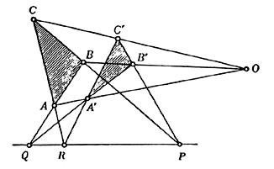

FIG 3. TEOREMA DE DESARGUES

- Invarianza de la razón doble por proyección: Pappus y Menelao ya habían introducido el concepto de razón doble, pero no en términos de proyecciones y secciones. Desargues demostró que la razón doble es la misma en cualquier sección. Recordemos el concepto de razón doble: “Si tenemos cuatro puntos A, B, C y D de una recta, se llama razón doble al cociente $\frac{\bar{B}\bar{A}}{\bar{B}\bar{C}}:\frac{\bar{D}\bar{A}}{\bar{D}\bar{C}}$”

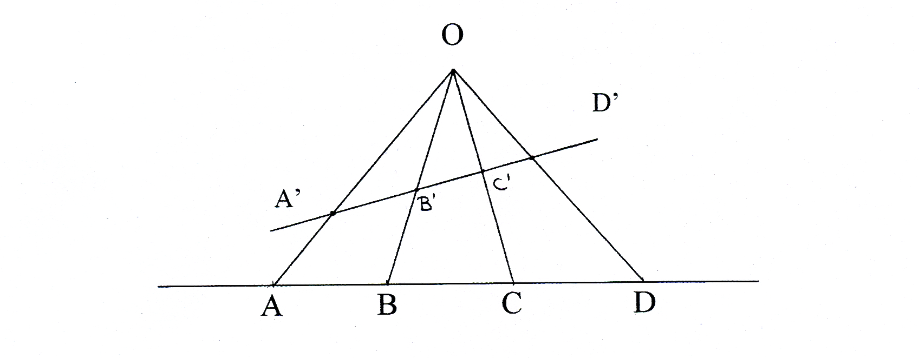

FIG 4. INVARIANZA DE LA RAZON DOBLE POR PROYECCIÓN

Con la idea de que lo que mantiene la proyección es la razón doble, solo faltaba añadir en la teoría la recta del infinito, la introdujo Jean-Victor Poncelet (1788-1867) mucho más tarde.

- Involución: Este es el único término acuñado por Dasargues que ha sobrevivido hasta nuestros tiempos. Aparece en el tratado sobre conicas junto con su teoria de polares.

“Se dice que dos pares de puntos A, B y A’, B’ constituyen una involución si existe un punto especial O, llamado centro de la involución, sobre la recta que contiene a los cuatro puntos, tal que OA·OB = OA’·OB’”.

________________________________

A B’ B A O

FIG 5. INVOLUCIÓN

- Cuaterna armónica: Define la cuaterna armónica a partir de la involución: “A, B, E y F forman una cuaterna armónica si A y B son un par de puntos conjugados con respecto a los puntos dobles E y F de una involución”.

- Teoría de polares: Con la noción de cuaterna armónica en la mano, Desargues sigue con la teoría de polos y polares. Comienza con una circunferencia y un punto exterior a ella A, considera sobre cada recta que pasa por A y corta a la circunferencia el cuarto armónico de A respecto de los dos puntos de intersección de la recta con la circunferencia. Todos esos puntos yacen en una recta que llama polar del punto A.
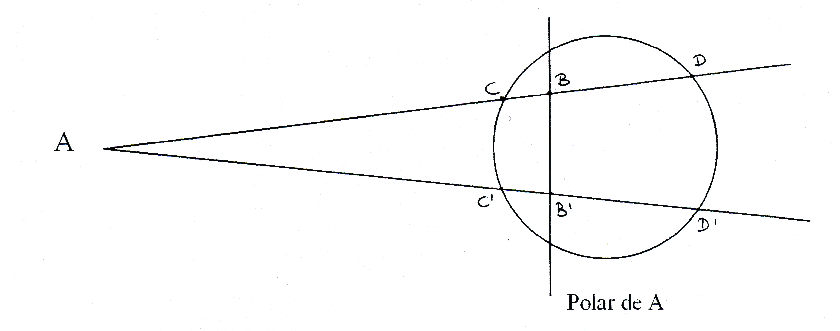

FIG 6. POLAR DE A

La importancia del trabajo de Desargues no se encuentra tanto en los conceptos nuevos y teoremas que obtiene, sino en la introducción de un método que unifica todos los tipos de cónicas al considerarlos como distintas secciones de una misma superficie cónica obtenidas al proyectar una circunferencia desde un punto exterior al plano que la contiene. Así, probando un resultado sobre una circunferencia, tendremos ese mismo resultado en cualquier sección del cono.

BLAISE PASCAL (1623-1662)

A pesar de que Pascal fue grande en muchos campos (fue uno de los fundadores del cálculo, maestro de la prosa francesa, famoso polemista en teología…) el trabajo de Pascal en la geometría proyectiva ocupa sólo un folio, pero el llamado teorema de Pascal, es uno de los más bellos y sugestivos de las matemáticas.

El teorema dice así: “Si se inscribe un hexágono en una cónica, los puntos de intersección de los pares de lados opuestos están alineados”. Sólo hay indicaciones de cómo la probó y afirma que al ser cierto para el circulo, por proyección y sección debe serlo para todas las cónicas.

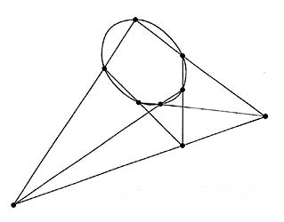

FIG 7. TEOREMA DE PASCAL (Hexagrama místico)

PHILIPPE DE LA HIRE (1640-1718)

Es el último de los geómetros proyectivos del siglo XVII. Su gran obra es “Secciones Conicae” (1685) dedicada totalmente a los métodos proyectivos. En ella encontramos probadas todas las propiedades de las cónicas de modo sistemático, siguiendo los pasos de Desargues.

NUEVOS PRINCIPIOS

Por encima de teoremas concretos de Desargues, Pascal y La Hire, surgían nuevas ideas y perspectivas. Las líneas generales de sus trabajos son las siguientes:

La primera idea es la de “cambio continuo de una entidad matemática”: fue Kepler el primero en observar que la parábola, la elipse, la hipérbola, la circunferencia y un par de rectas podían obtenerse por un proceso de cambio continuo de una figura a otra. Kepler mantiene fijo un foco de la elipse, mientras mueve el otro a lo largo de la recta que une los focos, así considerando la recta como una circunferencia con el centro en el infinito, obtiene las distintas secciones cónicas. Pascal también pasa hexágonos a pentágonos y estos a cuadriláteros que por un cambio continuo dos vértices contiguos se han superpuesto.

La segunda idea es la de “transformación e invarianza”: las propiedades que interesan en la geometría proyectiva son aquellas que permanecen invariantes en la transformación.

Pero el objetivo que perseguían era la generalización de los métodos utilizados. Trataban de mejorar la geometría euclídea y no eran conscientes de que su trabajo implicaba una nueva rama de la geometría.

Aunque la motivación para el estudio de la geometría proyectiva fue el deseo de ayudar a los pintores, este objetivo se desvió al estudio de las secciones cónicas, pero el tiempo del siglo XVII no era el adecuado para la geometría pura. Los matemáticos estaban mucho más interesados en entender y dominar la naturaleza; es decir, en los problemas científicos que requerían métodos algebraicos. Por esto, la geometría proyectiva, fue abandonada a favor de la geometría analítica, el algebra y el cálculo.

Los resultados de Desargues, Pascal y La Hire fueron olvidados y tuvieron que ser redescubiertos en el siglo XIX cuando se produjo el resurgimiento de la geometría pura.
BIBLIOGRAFIA

- Kline, Morris: El pensamiento matemático desde la antigüedad a nuestros días, Oxford Univ. Press, 1972 (traducido por Alianza Editorial)
- Seminario de Historia de la Matemática I, Univ. Complutense de Madrid (1991)
- Boyer, Carl: Historia de la matemática, Alianza Editorial, 1969
- J. Cuerva, Apuntes de Historia de las matemáticas, curso 2003/2004

ANEXO
EL TRABAJO DE LOS GRIEGOS

Algunos de los conceptos aparecen ya en los griegos. Los estudios más importantes sobre cónicas, realizados antes de Renacimiento son los atribuidos a Euclides y Apolonio.

EUCLIDES

De su vida poco se sabe, vivió y enseño en Alejandria en torno al año 300 a.C. y se cree que estudió en la academia de Platón.

Euclides estructuró los descubrimientos de los griegos clásicos en su obra más famosa es, “Los Elementos”. Esta obra esta constituida por 13 libros. Es en los dos últimos donde encontramos teoremas y proposiciones sobre razones entre conos, cilindros, esferas…

APOLONIO (262-190 a.C)

Nació en Perga, ciudad situada en el noroeste de Asia Menor, pero se traslado a Alejandría siendo muy joven. Allí aprendió matemáticas con los sucesores de Euclides.

Su principal trabajo y obra maestra es, precisamente, un tratado sobre cónicas. El mismo reconoció que 4 de los 8 libros que lo constituyen son una revisión de los trabajos de Euclides sobre el mismo tema.

Sin embargo fue Apolonio el primero en basar la teoría de las tres cónicas en secciones de un mismo cono circular y es a él al quien le debemos los nombres de estas secciones del cono.
BIOGRAFÍAS

BRUNELLESCHI , FILIPPO (1377-1446):

Artista italiano, uno de los maestros fundamentales de la transición hacia el renacimiento. Sus aportaciones, como la recuperación de los motivos clásicos y la capacidad para trasladar a sus obras las leyes matemáticas de la proporción y la perspectiva, le convirtieron en el primer arquitecto de la edad moderna.

Brunelleschi nació en Florencia en 1377, donde recibió una temprana formación como orfebre.

En 1401 participó, aunque no resultó premiado, en el famoso concurso para el diseño de las puertas de bronce del baptisterio de su ciudad.

Más tarde se dedicó a la arquitectura, y en 1418 recibió el encargo de construir la cúpula inacabada del Duomo, la catedral gótica de Florencia. Su proyecto, que representó una gran innovación no sólo artística, sino también técnica, consistía en la superposición de dos bóvedas esquifadas octogonales, una dentro de otra. Esta disposición permitía un reparto de esfuerzos junto con una ligereza excepcional, y se convirtió en el modelo constructivo de cúpula durante varios siglos.

Brunelleschi también fue un artista innovador en otras disciplinas. Junto con el pintor Masaccio, fue el primer maestro renacentista que recopiló las leyes de la perspectiva. Realizó dos pinturas siguiendo estas leyes, quizá entre 1415 y 1420

La influencia de Brunelleschi fue enorme entre sus contemporáneos y sus sucesores inmediatos, e incluso ha llegado hasta el siglo XX, dado que muchos arquitectos modernos lo consideran como el primer arquitecto racionalista.

Murió en Florencia en 1446

ALBERTI, LEONE BATTISTA (1404-1472)

Nacido en Génova, este arquitecto, teórico del arte y escritor italiano fue, con Leonardo da Vinci, una de las figuras más representativas del ideal del hombre del Renacimiento, ya que reunió en su persona todos los conocimientos y habilidades de la época: erudito, humanista, escritor, arquitecto, escultor, pintor, cortesano y hombre de mundo.

Hijo natural de un mercader florentino, se educó en Padua y Bolonia, antes de trasladarse a Roma en 1432 para desempeñar un cargo en la corte pontificia.

Su contacto en Roma con los monumentos de la Antigüedad clásica dio pie a uno de sus primeros escritos: Descriptio urbis Romae (1434), primer estudio sistemático de la Roma antigua. Ese mismo año regresó a Florencia, donde trabó amistad con los grandes artistas del momento, de Brunelleschi a Donatello y Masaccio.

A Brunelleschi dedicó precisamente su tratado Della pintura (1436), en el que se describen por primera vez las leyes de la perspectiva científica, además de dar una visión naturalista del arte de la pintura.

En Florencia, Alberti trabajó como arquitecto para la familia Rucellai, con obras como el palacio Rucellai y el templete del Santo Sepulcro, que basan la belleza en la exactitud geométrica de las proporciones. En la primera de estas obras, Alberti combinó la geometría con la superposición de los órdenes clásicos, creando un modelo muy imitado de palacio renacentista. También se le debe la fachada de la iglesia gótica de Santa Maria Novella, en la que unió el característico taraceado de mármoles toscano a la sugestión de las figuras geométricas.

En Roma, adonde se trasladó por deseo expreso del papa Nicolás V, redactó De re aedificatoria, un completo tratado de arquitectura en todos los aspectos teóricos y prácticos.

Posteriormente se desplazó a Rímini, donde construyó el Templo Malatestiano, y a Mantua, donde se le deben las iglesias de San Sebastián y San Andrés. Estas obras, que constituyen la síntesis de sus criterios arquitectónicos, se convirtieron, junto con las de Brunelleschi, en los grandes modelos del arte constructivo renacentista.

También escribió un tratado sobre la escultura (De statua) y algunas obras de perspectiva y matemáticas.

DA VINCI, LEONARDO (1452-1519)

Artista, pensador e investigador italiano que, por su insaciable curiosidad y su genio polifacético, representa el modelo más acabado del hombre del Renacimiento

Nació en Vinci, Toscaza en 1452. Era hijo ilegítimo de un abogado florentino, quien no le permitió conocer a su madre, una modesta campesina.

Leonardo se formó como artista en Florencia, en el taller de Andrea Verrochio; pero gran parte de su carrera se desarrolló en otras ciudades italianas como Milán (en donde permaneció entre 1489 y 1499 bajo el mecenazgo del duque Ludovico Sforza, el Moro) o Roma (en donde trabajó para Julio de Médicis).

Aunque practicó las tres artes plásticas, no se ha conservado ninguna escultura suya y parece que ninguno de los edificios que diseñó llegó a construirse, por lo que de su obra como escultor y arquitecto sólo quedan indicios en sus notas y bocetos personales.

Es, por tanto, la obra pictórica de Leonardo da Vinci la que le ha hecho destacar como un personaje cumbre en la historia del arte, debido a una veintena de cuadros conservados, entre los cuales destacan La Gioconda o Mona Lisa, La Anunciación, La Virgen de las Rocas, La Santa Cena, La Virgen y Santa Ana, La Adoración de los Magos, el Retrato de Ginebra Benzi. Son composiciones muy estudiadas, basadas en la perfección del dibujo y con un cierto halo de misterio, en las que la gradación del color contribuye a completar el efecto de la perspectiva; en ellas introdujo la técnica del sfumato, que consistía en prescindir de los contornos nítidos de la pintura del «Quattrocento» y difuminar los perfiles envolviendo las figuras en una especie de neblina característica.

El propio Leonardo teorizó su concepción del arte pictórico como «imitación de la naturaleza» en un Tratado de pintura que sólo sería publicado en el siglo XVII.

Interesado por todas las ramas del saber y por todos los aspectos de la vida, los apuntes que dejó Leonardo (escritos de derecha a izquierda y salpicados de dibujos) contienen también incursiones en otros terrenos artísticos, como la música (en la que destacó tocando la lira) o la literatura. Según su criterio no debía existir separación entre el arte y la ciencia, como no la hubo en sus investigaciones, dirigidas de forma preferente hacia temas como la anatomía humana (avanzando en el conocimiento de los músculos, el ojo o la circulación de la sangre), la zoología (con especial atención a los mecanismos de vuelo de aves e insectos), la geología (con certeras observaciones sobre el origen de los fósiles), la astronomía (terreno en el que se anticipó a Galileo al defender que la Tierra era sólo un planeta del Sistema Solar), la física o la ingeniería.

En este último terreno fue donde quedó más patente su talento de precursor a juicio de las generaciones posteriores, ya que Leonardo concibió multitud de máquinas que no dio a conocer entre sus contemporáneos y que la técnica ha acabado por convertir en realidad siglos más tarde: aparatos de navegación (como un submarino, una campana de buceo y un salvavidas), máquinas voladoras (como el paracaídas, una especie de helicóptero y unas alas inspiradas en las de las aves para hacer volar a un hombre), máquinas de guerra (como un puente portátil y un anticipo del carro de combate del siglo xx), obras de ingeniería civil (como canalizaciones de agua o casas prefabricadas), máquinas herramientas (como una hiladora, una laminadora, una draga o una cortadora de tornillos), fortificaciones, etcétera.

Sin embargo, el genio de Leonardo le encaminó a tal cantidad de objetivos diferentes que apenas ejerció influencia sobre la marcha de los distintos campos que tocó (aunque sí obtuvo un gran prestigio personal, que ha perdurado hasta nuestros días): muchos de los proyectos que emprendió quedaron inacabados cuando otros nuevos atrajeron su interés; y, en cuanto a los inventos, se limitó a concebir ideas útiles, pero no se esforzó por plasmarlas en modelos viables que pudieran funcionar, por lo que la mayoría de sus investigaciones fueron especulaciones teóricas sin consecuencias prácticas.

En ellas se concentró a partir de 1516 cuando, con las manos afectadas por una parálisis, pasó a vivir en Francia bajo la protección de Francisco I.

DELLA FRANCESCA, PIERO (1410-1492)

Borgo San Sepolcro, c. 1420- id., 1492) Pintor italiano. Discípulo de Massaccio y de Domenico Veneziano; trabajó inicialmente en Florencia y después en Borgo (políptico de la Misericordia, 1445), en Ferrara y en Rímini (donde ejecutó, en 1541, el fresco del templo malatestiano que representa a Segismondo Pandolfo Malatesta a los pies de su santo patrón). Por esta misma época realizó también El bautismo de Cristo.

Hacia 1452 emprendió en Arezzo la decoración del coro de la basílica de San Francisco, con los frescos de La leyenda de la cruz, donde se percibe ya claramente su personalidad artística y cuyas escenas le sirven de pretexto para experiencias espaciales en una dimensión monumental, confiriendo a esta obra, de fuerte acento épico, una gran importancia para el futuro de la pintura. A esta época de plena madurez del artista pertenecen también La flagelación de Cristo y la Resurrección.

Entre 1470 y 1480 sostuvo una activa relación con los duques de Urbino, pintando durante ese período el díptico con los retratos heráldicos del duque Federico de Montefeltro y Battista Sforza, la Madona de Senigallia y la Madona con santos y Federico de Montefeltro. La obra pictórica de Piero della Francesca ejerció gran influencia entre los artistas de su época. Escribió dos tratados de perspectiva: De prospectiva pingendi y Libellus de quinque corporibus, casi exclusivamente matemáticos, dedicados a Federico de Montefeltro, duque de Urbino.

A principios del siglo XX, los pintores cubistas y los seguidores del arte abstracto redescubrieron la obra de este artista, cuyas leyes sobre la perspectiva y la proporción le llevan a ser considerado como una de las personalidades cumbres del arte de todos los tiempos

DURERO, ALBERTO (1471-1528)

Nació en Nuremberg, actual Alemania.

Pintor y grabador alemán. Fue sin duda la figura más importante del Renacimiento en Europa septentrional, donde ejerció una enorme influencia como transmisor de las ideas y el estilo renacentistas, a través de sus grabados. Se formó en una escuela latina y recibió conocimientos sobre pintura y grabado a través de su padre, orfebre, y de Michael Wolgemut, el pintor más destacado de su ciudad natal.

Como era habitual en la época, al concluir sus estudios realizó un viaje, que lo llevó a diversas ciudades de Alemania y a Venecia (1494), ciudad a la que regresaría entre 1505 y 1507 y en la cual recibiría las influencias de Mantegna y Giovanni Bellini, además de asimilar los principios del humanismo. Previamente había contraído matrimonio y abierto un taller en su Nuremberg natal, donde se dedicó a la pintura (Retablo Paumgärtner) y sobre todo al grabado.

Después de su segunda estancia en Italia, pintó algunas obras de grandes dimensiones como El martirio de los diez mil, en las que incorporó la riqueza del colorismo veneciano en composiciones de gran dinamismo y repletas de figuras. También por entonces pintó las figuras de tamaño natural de Adán y Eva, pieza clave de su creación artística.

Tal era su fama que fue nombrado pintor de corte del emperador Maximiliano I (1512); también Carlos I lo reclamó. De Maximiliano realizó retratos de carácter, animados por la riqueza y variedad de las texturas, que rivalizan en perfección con los Autorretratos, quizá lo más conocido de su obra pictórica. Alberto Durero gustó de retratarse a sí mismo desde la temprana edad de trece años y mantuvo siempre esta costumbre, reflejo del nuevo interés renacentista por el hombre, y en especial el artista.

Sin embargo, son los grabados las realizaciones en que dio una muestra más cabal de su genio; destacan los de 1513-1514, sobre temas imaginativos y que permiten varios niveles interpretativos: El caballero, la muerte y el diablo, San Jerónimo en su estudio y la triste Melancolía I, su obra cumbre como grabador, que constituye una compleja alegoría sobre las dificultades con que tropieza el artista en la realización de su obra creativa.

Durante los últimos años de su vida, Durero se centró en la ejecución de un retablo para su ciudad natal: Los cuatro apóstoles. Esta obra, de grandes dimensiones e intenso colorido, refleja el trabajo de toda una vida, en particular los numerosos estudios que había hecho sobre las proporciones y la monumentalidad de la figura humana. Se recuerdan también como obras de un maestro algunos de sus dibujos de plantas y animales, así como las acuarelas pintadas por puro placer a partir de paisajes que había contemplado durante sus viajes, y los dibujos de gentes y lugares de los Países Bajos, que constituyen un testimonio histórico inapreciable. Erasmo de Rotterdam le dedicó la mejor alabanza que un humanista podía hacer de un pintor, al definirlo como el «Apeles de las líneas negras».

PASCAL, BLAISE (1471-1528)

Nacido en Clermont-Ferrand, Francia.

Filósofo, físico y matemático francés.

Su madre falleció cuando él contaba tres años, a raíz de lo cual su padre se trasladó a París con su familia (1630). Fue un genio precoz a quien su padre inició muy pronto en la geometría e introdujo en el círculo de Mersenne, la Academia, a la que él mismo pertenecía. Allí Pascal se familiarizó con las ideas de Girard Desargues y en 1640 redactó su Ensayo sobre las cónicas (Essai pour les coniques), que contenía lo que hoy se conoce como teorema del hexágono de Pascal

La designación de su padre como comisario del impuesto real supuso el traslado a Ruán, donde Pascal desarrolló un nuevo interés por el diseño y la construcción de una máquina de sumar; se conservan todavía varios ejemplares del modelo que ideó, algunos de cuyos principios se utilizaron luego en las modernas calculadoras mecánicas.

En Ruán Pascal comenzó también a interesarse por la física, y en especial por la hidrostática, y emprendió sus primeras experiencias sobre el vacío; intervino en la polémica en torno a la existencia del horror vacui en la naturaleza y realizó importantes experimentos (en especial el de Puy de Dôme en 1647) en apoyo de la explicación dada por Torricelli al funcionamiento del barómetro.

La enfermedad indujo a Pascal a regresar a París en el verano de 1647; los médicos le aconsejaron distracción e inició un período mundano que terminó con su experiencia mística del 23 de noviembre de 1654, su segunda conversión (en 1645 había abrazado el jansenismo); convencido de que el camino hacia Dios estaba en el cristianismo y no en la filosofía, Blaise Pascal suspendió su trabajo científico casi por completo.

Pocos meses antes, como testimonia su correspondencia con Fermat, se había ocupado de las propiedades del triángulo aritmético hoy llamado de Pascal y que da los coeficientes de los desarrollos de las sucesivas potencias de un binomio; su tratamiento de dicho triángulo en términos de una «geometría del azar» lo convirtió en uno de los fundadores del cálculo matemático de probabilidades.

En 1658, al parecer con el objeto de olvidarse de un dolor de muelas, Pascal elaboró su estudio de la cicloide, que resultó un importante estímulo en el desarrollo del cálculo diferencial. Desde 1655 frecuentó Port-Royal, donde se había retirado su hermana Jacqueline en 1652. Tomó partido en favor de Arnauld, el general de los jansenistas, y publicó anónimamente sus Provinciales.

LA HIRE, PHILIPPE (1640-1718)

Matemático francés. Nacido en Paris. Fue profesor en el Colegio de Francia, se ocupó también de temas astronómicos. En geometría, se especializó en métodos gráficos y estudió la epicicloide y la concoide. Aplicó el método de proyección de Desargues a la demostración de los teoremas de Apolonio. Destaca su obra Sectiones conicae.

